Національний технічний університет України
«Київський політехнічний інститут імені Ігоря Сікорського»
Факультет інформатики та обчислювальної техніки
Кафедра технічної кібернетики

Лабораторна робота № 5
з предмету «Дискретна математика»
Тема: «Рекурсія та списки в мові PROLOG».

Виконав:
Студент групи ІК-72
Міщенко Р. В.

Перевірив:
Федорчук В. В.

Київ
НТУУ «КПІ»
2017
ЗМІСТ
МЕТА 3
ЗАВДАННЯ 1 7
ЛІСТІНГ ПРОГРАМИ 8
РЕЗУЛЬТАТ 9
ЗАВДАННЯ 2 10
РЕЗУЛЬТАТ 11
ЗАВДАННЯ 3 11
РЕЗУЛЬТАТ 12
ЗАВДАННЯ 4 12
ЛІСТІНГ ПРОГРАМИ 14
РЕЗУЛЬТАТ 15
ЗАВДАННЯ 5 16
ЛІСТІНГ ПРОГРАМИ 17
РЕЗУЛЬТАТ 18
ЗАВДАННЯ 6 19
ЛІСТІНГ ПРОГРАМИ 20
РЕЗУЛЬТАТ 21
ЗАВДАННЯ 7 22
ЛІСТІНГ ПРОГРАМИ 22
РЕЗУЛЬТАТ 26
ЗАВДАННЯ 8 26
ЛІСТІНГ ПРОГРАМИ 26
РЕЗУЛЬТАТ 27
ВИСНОВКИ 28
СПИСОК ВИКОРИСТАНОЇ ЛІТЕРАТУРИ 29

МЕТА
Вміти формулювати прикладні проблеми у вигляді моделей дискретного аналізу, застосовувати методи дискретного аналізу для розв’язання цих проблем, досліджувати властивості моделей дискретного аналізу, виконувати алгебраїчні перетворення формул, досліджувати нормальні форми, описувати формально синтаксис мов, будувати інтерпретації числень.
ТЕОРЕТИЧНІ ВІДОМОСТІ

Застосування бектрекінгу для реалізації циклів repeat

Розглянемо наступний предикат
repeat:-repeat.
Такий трюк дозволяє реалізувати управляючу структуру, яка дозволяє отримати нескінченну кількість рішень.
Правило typewriter... описує процедуру, яка отримує символи з кейборди і друкує їх на екрані, поки не буде натиснута клавіша
ENTER (ASCII кoд 13).
Вона працює так:
1. Виконається repeat (який нічого не робить).
2. Потім читається символ в змінну C.
3. Потім друкується C.
4. Потім перевіряється чи С не дорівнює 13 в коді ASCII.
5. Якщо так, тоді фінішуємо. Інакше, починається бектрекінг і перегляд альтернатив. Ні write ні readchar не генерують альтернативних рішень, тому бектрекінг веде до repeat, котрий дозволяє отримати альтернативні рішення.
6. Тепер обробка може повернутись знову на початок, читати інший символ, друкувати його, перевіряти на рівність 13.

Рекурсивні процедури

Інший шлях реаліцації повторення є використання рекурсії. Розглянемо рекурсивну програму обчислення значення факторіалу n! (лістинг 5.3). Яку можна проінтерпретувати наступним чином. Якщо n=1, тоді n!=1 (за рахунок factorial(1,1):-!), інакше n!=n*(n-1)!. Останнє обчислення забезпечується наступною фразою визначення factorial(x,FactX).

Списки

Списки – це об'єкти, які можуть зберігати довільне число однотипних елементів. Наприклад:
[1,2,3], [dog, cut, canary]
Як ми вже зазначали, списки описуються за допомогою спеціального знаку (*) “зірочка”. Він добавляється до кінця попередньо визначеної області.
Наприклад,
domains
integerlist = integer*
Eлeмeнтом списку можуть бути любі дані, навіть інші списки. Всі елементи списку повинні належати до однієї області. Декларація областей для елементів повинна мати таку форму:
domains
elementlist = elements*
elements = integer
Складні списки є списками, які містять елементи різного типу. Враховуючи, що PROLOG вимагає щоб всі елементи в списку належали одній області, ми повинні для створення складного списку використовувати функтори. Область може містити більш ніж один тип даних в якості аргументів до функторів. Наприклад:
domains
elementlist = elements*
elements = i(integer); r(real); s(symbol)

Рекурсивна сутність списку

Список – це рекурсивна структура, яка складається з голови та хвоста. Головою називають перший елемент списку, а хвіст - це всі інші елементи. Хвіст списку завжди буде списком, а голова - один елемент. Зазначимо, що пустий список не можна розбити на голову і хвіст.

Обробка списків

PROLOG дає можливість явно створювати голову і хвіст списку. Замість відокремлення елементів комами, ви можете розділити голову і хвіст знаком (|).
Наприклад, список [a, b, c] дорівнює списку [a | [b, c]] , який в свою чергу рівний списку [a|[b|[c|[]]]].
Розподільниками можна також комбінувати. Так список [a, b, c, d] можна задати у вигляді [a, b|[c, d]].
Для обробки списків найбільш підходять рекурсивні алгоритми. Обробка списку складається з рекурсивного зсуву і обробки голови списку до тих пір, поки список не стане пустим. Алгоритм такого типу, традиційно має дві фрази. Перша з них говорить, що потрібно робити з списком, а друга - що робити з пустим списком.

Знаходження зразу всіх розв`язків

Як ми вже зазначали раніше, для задання ітераційних процесів в PROLOG, використовується бектрекінг, або ж рекурсія. Рекурсія дозволяє відсліджувати часткові результати, аналізувати лічильники. Але іноді виникає проблема, яку важко вирішити і за допомогою рекурсії. Нехай вам потрібно знайти зразу всі розв`язки задоволення цілі, як частини єдиної складної структури даних. PROLOG вирішує дану проблему за допомогою предикату findall, який приймає ціль як один із своїх аргументів, збираючи всі розв'язки цієї цілі в один список.
Предикат findall має три аргументи:
- перший аргумент VarName визначає який з аргументів в зазначеному предикаті потрібно відібрати в список;
- другий, Мypredicate, визначає предикат, з якого будуть збиратись значення;
- третій аргумент, ListParam, з змінною, якою позначається список значень, зібраних через перебір з поверненнями.

Зазначимо, що попередньо повинна бути визначена область, до якої повинні належати значення ListParam.

ЗАВДАННЯ 1
Розглянемо класичну задачу про ханойські башні. Історія цієї задачі базується на старовинній легенді про буддійський монастир у В'єтнамі. Легенда говорить про наступне. В цьому храмі монахи постійно, з давніх часів, виконують таку роботу. Вони переміщують по спеціальному алгоритму шістдесят чотири диски на трьох сердечниках при певних обмеженнях. Як тільки вони закінчать переміщення дисків з першого сердечника на третій, наступить кінець світу.
Для переносу можна запропонувати наступний рекурсивний алгоритм.
* Один диск можна перенести прямо на потрібний сердечник.
* N дисків можна перемістить так:
1. Перемістить останній (N-ий) диск прямо на третій (правий) сердечник;
2. Перемістить N-1 диск на другий (середній) сердечник;
3. Перемістить прямо N-ий диск з третього сердечника на перший (лівий);
4. Перемістить N-1 диск з другого на третій;
5. Перемістить N-ий диск прямо з першого на третій сердечник;
Програма PROLOGу, яка вирішує задачу про Ханойські Башні, буде використовувати три предикати:
1. hanoi з одним параметром, який характеризує загальну кількість дисків.
2. move, який описує переміщення N дисків з одного сердечника на інший, використовуючи третій сердечник, як тимчасове місцезнаходження дисків.
3. inform, відображає на екрані дисплею, як проходять переміщення.
Написати програму для вирішення задачі про Ханойські вежі.

ЛІСТІНГ ПРОГРАМИ

domains

location=право;центр;лево

predicates
hanoi(integer)
move(integer,location,location,location)
inform(location,location)

clauses
hanoi(N):-move(N,лево,центр,право).
move(1,Left,_,Right):-inform(Left,Right),!.
move(N,Left,Middle,Right):-N1=N-1,move(N1,Left,Right,Middle),inform(Left,Right),move(N1,Middle,Left,Right).

inform(Location1,Location2):-write("Переместить диск с ",Location1," на ",Location2),nl.
GOAL
readint(N),
hanoi(N).

РЕЗУЛЬТАТ

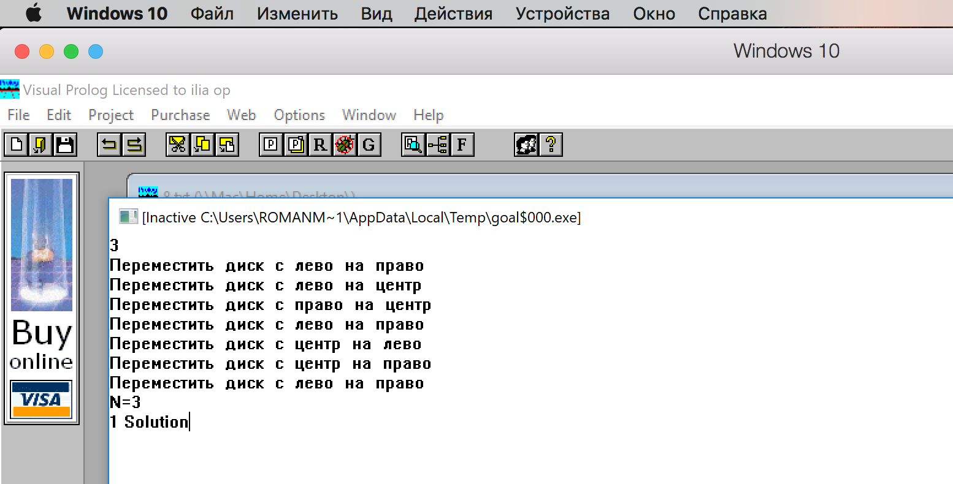

ЗАВДАННЯ 2

Написати рекурсивну й нерекурсивну програми, які обчислюють значення F(M,N) для довільної пари цілих чисел M,N>=0, яке визначається наступним чином:
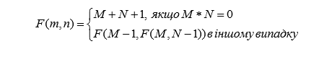 ЛІСТІНГ ПРОГРАМИ
Domains
i=integer
predicates
function(i,i,i)
clauses
function(M,N,Result):-M*N=0,Result=M+N+1,!. function(M,N,Result):-M*N><0,M1=M-1,N1=N-1, function(M,N1,N2),function(M1,N2,Result).
Goal
write("Введите M "),
readint(M),
write("Введите N "),
readint(N),
function(M,N,Result).

РЕЗУЛЬТАТ

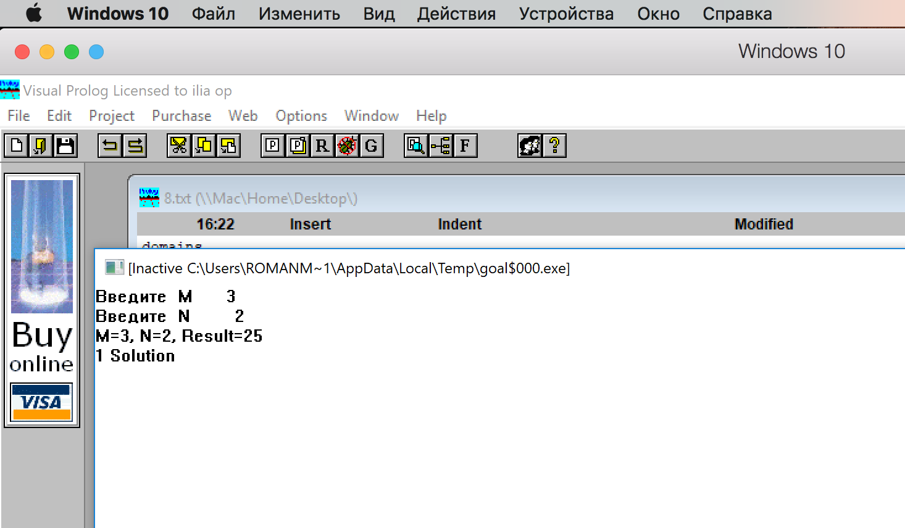

ЗАВДАННЯ 3

N-те число Фіббоначі визначається наступним чином:
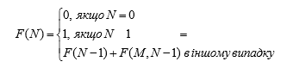
Написати рекурсивну та некурсивну програми, які обчислюють N-те число Фіббоначі
ЛІСТІНГ ПРОГРАМИ
Domains
i=integer
predicates
nondeterm function(i,i)
clauses
function(N,Result):-N=0,Result=0,!.
function(N,Result):-N=1,Result=1,!.
function(N,Result):-N>=2, N1=N-1,N2=N1-1,
function(N1,R1),function(N2,R2),Result=R1+R2.
Goal
write("Введите Н "),
readint(N),
function(N,Result).

РЕЗУЛЬТАТ

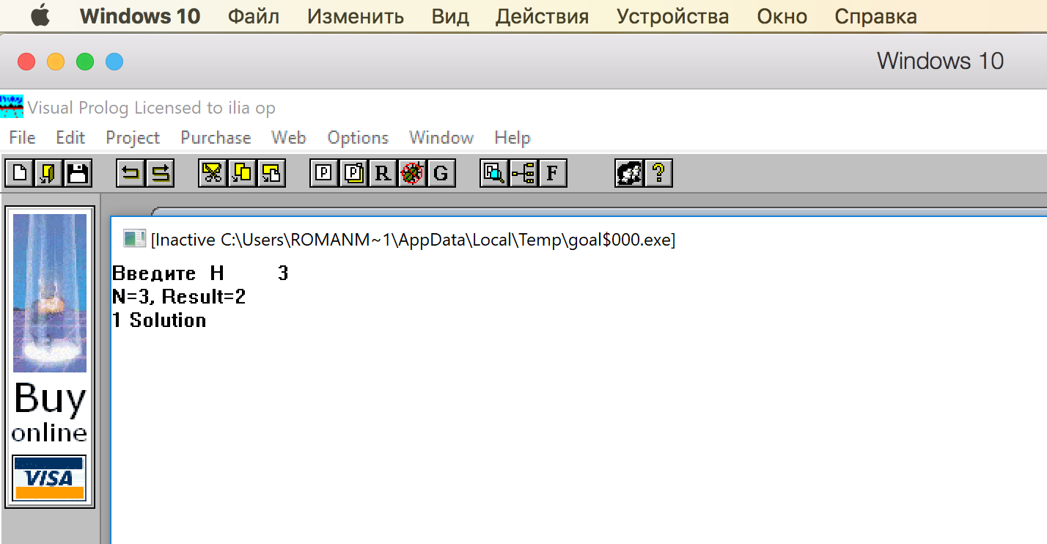

ЗАВДАННЯ 4

Вирішити задачу Ейнштейна.
Ейнштейн придумав цю задачу на початку попереднього століття та вважав, що 98% жителів Землі будуть не в змозі її вирішити.
Основні дані:
1. Є 5 домів, кожний різного кольору, та пронумеровані вони зліва направо.
2. В кожному домі живе по одній людині різної національності.
3. Кожний жилець п’є тільки один певний напій, курить певну марку табаку та володіє певною твариною.
4. Ніхто з 5 чоловік не п’є однакові з іншими напої, не курить однаковий табак та не володіє однаковою твариною.

Додаткові відомості:
1. Англієць живе в червономі домі.
2. Швед тримає собаку.
3. Датчанин п’є чай.
4. Зелений дім стоїть зліва від білого.
5. Жилець зеленого дому п’є кофе.
6. Чоловік, який курить Pall Mall, тримає птицю.
7. Жилець з середнього дому п’є молоко.
8. Жилець з жовтого дому курить Dunhill.
9. Норвежець живе в першому домі.
10.Курець Marlboro живе коло того, що тримає кицьку.
11.Чоловік, який тримає коня, живе біля того, хто курить Dunhill.
12.Курець Winfield п’є пиво.
13.Норвежець живе біля блакитного дому.
14.Німець курить Rothmans.
15.Курець Marlboro живе по сусідству з чоловіком, який п’є воду.

ЛІСТІНГ ПРОГРАМИ
domains
man = english; swedish; danish; german; norwegian.
colour = red; green; white; yellow; blue.
animal = dog; cat; bird; horse; fish.
drink = tea; coffee; beer; milk; water.
cigarettes = pall_mall; dunhill; marlboro; winfield; rothmans.
number = integer.
houses=house*
house=h(number, man, colour, animal, drink, cigarettes)

predicates

nondeterm solve
nondeterm person(house,houses)
nondeterm neighbours(house,house,houses)
nondeterm to_left(house,house,houses)

clauses
person(X,[X|_]).
person(X,[_|Else]):-person(X,Else).
neighbours(X,Y,Houses):-to_left(X,Y,Houses).
neighbours(X,Y,Houses):-to_left(Y,X,Houses).
to_left(X,Y,[X,Y|_]).
to_left(X,Y,[_|Else]):-to_left(X,Y,Else).

solve:- Houses=[h(1,norwegian,_,_,_,_),_,h(3,_,_,_,milk,_),_,_],
person(h(_,english,red,_,_,_),Houses), person(h(_,swedish,_,dog,_,_),Houses),person(h(_,danish,_,_,tea,_),Houses), to_left(h(_,_,green,_,_,_),h(_,_,white,_,_,_),Houses),
person(h(_,_,green,_,coffee,_),Houses), person(h(_,_,_,bird,_,pall_mall),Houses) ,person(h(_,_,yellow,_,_,dunhill),Houses),neighbours(h(_,_,_,_,_,marlboro),h(_,_,_,cat,_,_),Houses),
neighbours(h(_,_,_,_,_,dunhill),h(_,_,_,horse,_,_),Houses),person(h(_,_,_,_,beer,winfield),Houses),neighbours(h(_,norwegian,_,_,_,_),h(_,_,blue,_,_,_),Houses),
person(h(_,german,_,_,_,rothmans),Houses), neighbours(h(_,_,_,_,_,marlboro),h(_,_,_,_,water,_),Houses),
person(h(_,Fish_owner,_,fish,_,_),Houses),write("The owner of the fish is "), write(Fish_owner), nl,
person(h(_,Dog_owner,_,dog,_,_),Houses), write("The owner of the dog is "), write(Dog_owner), nl,
person(h(_,Cat_owner,_,cat,_,_),Houses), write("The owner of the cat is "), write(Cat_owner), nl,
person(h(_,Bird_owner,_,bird,_,_),Houses), write("The owner of the bird is "), write(Bird_owner), nl,
person(h(_,Horse_owner,_,horse,_,_),Houses), write("The owner of the horse is "), write(Horse_owner), nl, nl.

Goal
solve.

РЕЗУЛЬТАТ
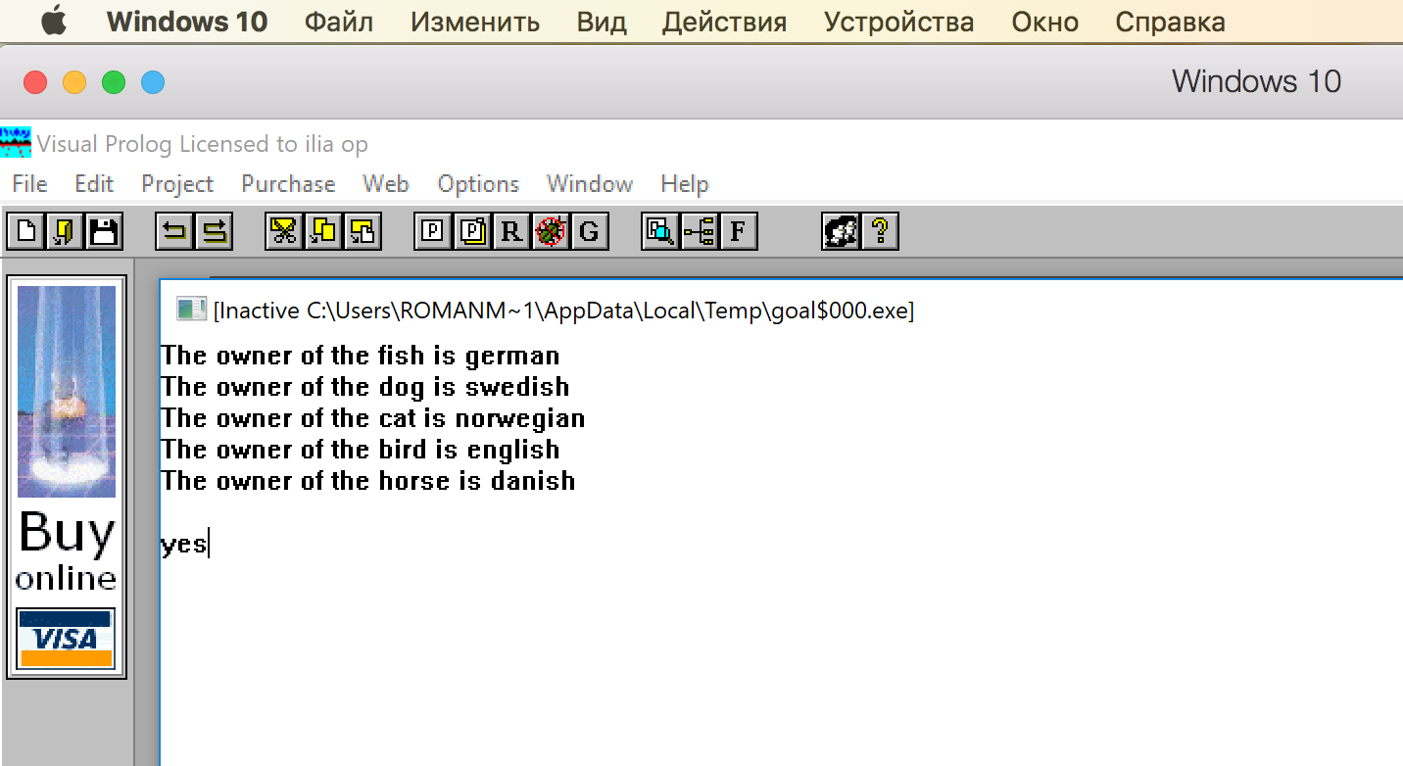

ЗАВДАННЯ 5

Вирішити задачу про ДТП.
По шосе їхали п’ять машин різних марок, з різних міст, і в кожному автомобілі була різна кількість людей – від 1 до 5. Раптом водій першої машини різко загальмував, і наступним автомобілям уникнути зіткнення не вдалось...
Прибувший на місце пригоди даїшник сержант Загогулько тут же прийнявся розслідувати цю ДТП. Ось що він виявив:
У Тойоти і Лади пом’яті по одному бамперу.
Запорожець, як і годиться, врізався в Мерседес.
В Тойоті їхало 5 чоловік.
Бублікови і Пірожкови ледве не побилися через взаємні ушкодження їх автомашин.
В 1-й машині було вдвоє менше людей, ніж в Мерседесі.
Власник Мерседесу, також як і Генрі Форд, вважав, що колір автомобіля може бути будь-яким, при умові, що цей колір – чорний.
Зелена машина врізалась в синю.
Лепьошкін їхав з жінкою та тещою. В 4-й машині їхав один чоловік.
У Сельодкіна машина червоного кольору.
Запорожець з Петербургу.
Власник Мерседесу – соліст Великого театру.
Пірожков ніколи не був в Новгороді.
Волга попала в ДТП пізніше Мерседесу.
Тверська машина протаранила калуську.
Тут сержанта Загогулько раптом перекинули на інший об’єкт. І закінчити розслідування належить Вам, поважний студенте. І так, хто винен в цьому ДТП? Назвіть прізвище.

ЛІСТІНГ ПРОГРАМИ
domains
fam = lepeshkin;bublikov; pirozhkov;seledkin; no.
model = toyota;zaporoshez;lada;mersedes; volga.
color = black; other; blue; green; red.
kilk = integer.
gorod = novgorod; kaluga; moskow; tver; peterburg.
auto = a(fam, kilk, model, color, gorod)
autos = auto*
predicates
nondeterm vunen
nondeterm bum(auto,autos)
nondeterm udar(auto,auto,autos)
nondeterm part(auto,autos)
nondeterm avaria(auto,auto,autos)

clauses
vunen:-
Auto=[a(Person,P1,_,_,_),_,_,_,_],
part(a(_,1,_,_,_),Auto),
part(a(_,2,_,_,_),Auto),
part(a(lepeshkin,3,_,_,_),Auto),
part(a(_,4,_,_,_),Auto),
part(a(_,5,_,_,_),Auto),
part(a(_,5,toyota,_,_),Auto),
P2=P1*2,
part(a(_,P2,mersedes,black,moskow),Auto),
part(a(seledkin,_,_,red,_),Auto),
part(a(_,_,zaporoshez,_,peterburg),Auto),
bum(a(_,_,toyota,_,_),Auto),
bum(a(_,_,lada,_,_),Auto),
udar(a(_,_,zaporoshez,_,_),a(_,_,mersedes,_,_),Auto),
avaria(a(bublikov,_,_,_,_),a(pirozhkov,_,_,_,_),Auto),
not(part(a(pirozhkov,_,_,_,novgorod),Auto)),
udar(a(_,_,_,green,_),a(_,_,_,blue,_),Auto),
udar(a(_,_,_,_,tver),a(_,_,_,_,kaluga),Auto),
write("Виновник = "), write(Person), nl.
bum(X,Z):- Z=[X,_,_,_,_]; Z=[_,_,_,_,X].
udar(X,Y,[Y|[X|_]]).
udar(X,Y,[_|Another]):-udar(X,Y,Another).
part(X,[X|_]).
part(X,[_|Another]):-part(X,Another).
avaria(X,Y,Z):- udar(X,Y,Z); udar(Y,X,Z).
goal
vunen.

РЕЗУЛЬТАТ

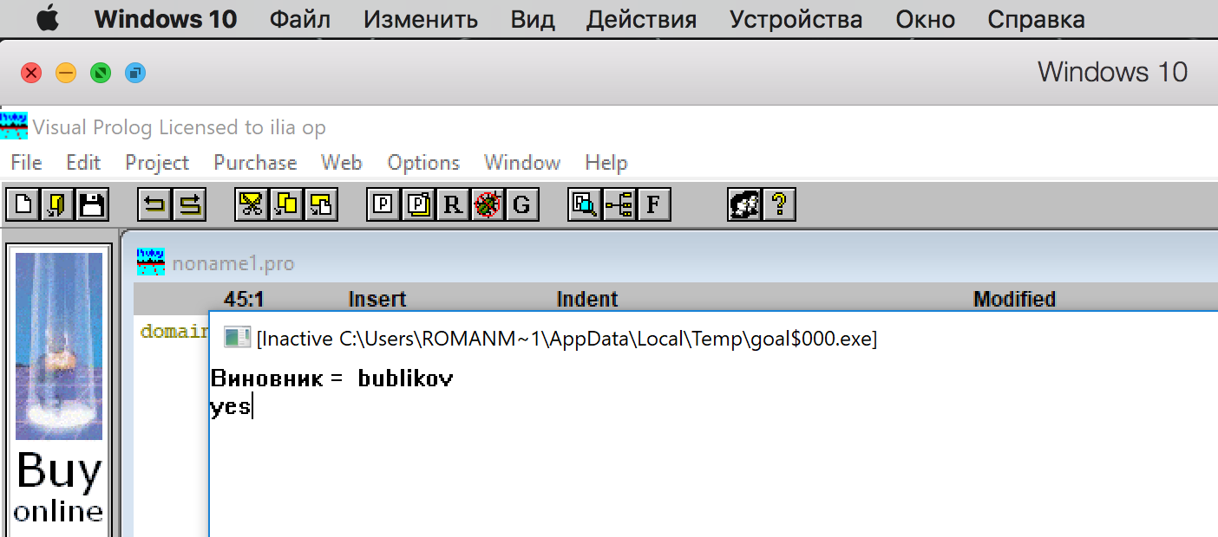

ЗАВДАННЯ 6
Ділення слів на склади. На прикладі вирішення цієї задачі продемонструємо можливості PROLOGу при обробці текстової інформації в редакторах.
Для вирішення задачі ділення слів на склади, будемо використовувати простий алгоритм, який базується на впорядкуванні голосних і приголосних в слові. Наприклад, розглянемо дві послідовності:
1)приголосна – голосна – приголосна. В цьому випадку, слово ділится після першої голосної:
ruler --->ru-ler
prolog --->pro-log
2) голосна - приголосна - приголосна. В цьому випадку , слово ділиться між двома приголосними:
number --->num-ber
panter --->pan-ter

ЛІСТІНГ ПРОГРАМИ
domains
letter = char
ord= letter*
predicates
consonant(char)
nondeterm vocal(char)
nondeterm append(ord,ord,ord)
nondeterm string_word(string,ord)
nondeterm divide(ord,ord,ord,ord)
clauses
vocal('a').vocal('o').vocal('e').vocal('u').vocal('i').
consonant('b').consonant('q').consonant('w').consonant('r').
consonant('t').consonant('y').consonant('p').consonant('s').
consonant('d').consonant('f').consonant('g').consonant('h').
consonant('j').consonant('k').consonant('l').consonant('z').
consonant('x').consonant('c').consonant('v').consonant('n').
consonant('m').
string_word("",[]):-!.
string_word(Str,[H|T]):-bound(Str),frontchar(Str,H,S),string_word(S,T).
string_word(Str,[H|T]):-free(Str),bound(H),string_word(S,T),frontchar(Str,H,S).
divide(Start,[T1,T2,T3 | Rest], D, [T2,T3 | Rest]):-
vocal(T1), consonant(T2), vocal(T3),append(Start, [T1], D).
divide(Start,[T1,T2,T3,T4|Rest],D1,[T3,T4|Rest]):-
vocal(T1),consonant(T2),consonant(T3),vocal(T4),append(Start,[T1,T2],D1),!.
divide(Start,[T1|Rest],D1,D2) :- append(Start,[T1],S),divide(S,Rest,D1,D2).
append([],L,L):-!.
append([X|L1],L2,[X|L3]):-append(L1,L2,L3).
goal:readln(X), string_word(X,A),divide([],A,A2,A3).

РЕЗУЛЬТАТ
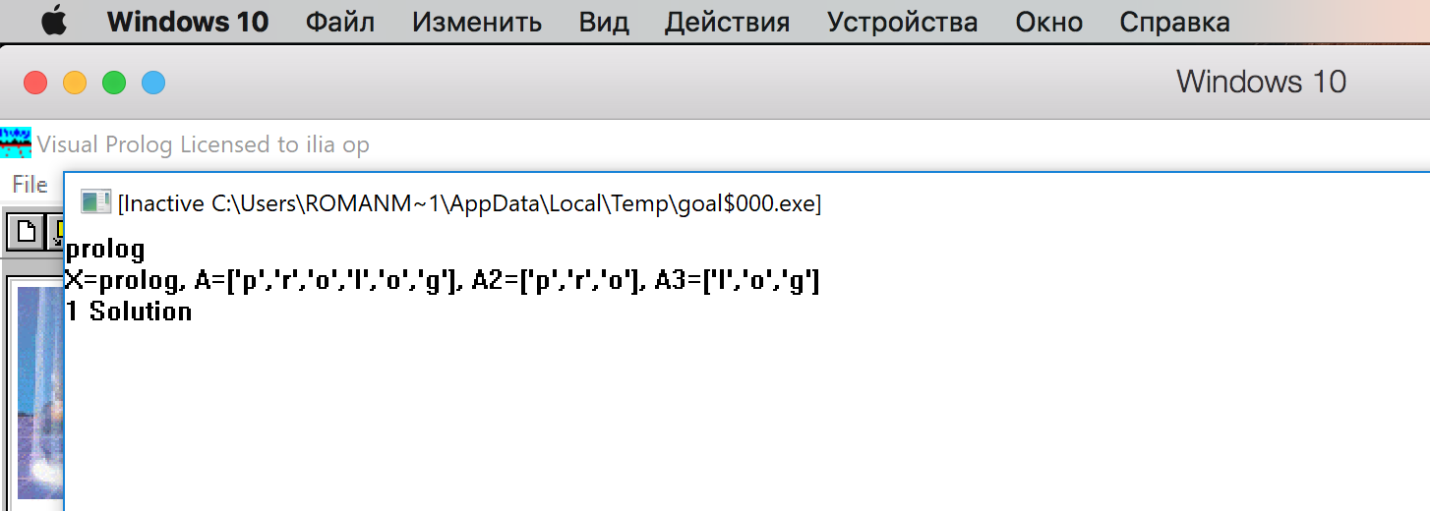

ЗАВДАННЯ 7
Задача про N королев формулюється наступним чином. Потрібно розставити на шахматній досці N королев таким чином, щоб ніякі дві королеви не змогли побити одна одну згідно правил гри в шахи. Тому, ніякі дві королеви не можуть бути розміщені в одному ряду: по вертикалі, горизонталі, діагоналі.

ЛІСТІНГ ПРОГРАМИ

predicates
nondeterm x(integer)
nondeterm y(integer)

nondeterm position(integer,integer,integer)
nondeterm qween(integer,integer,integer,integer,integer,integer)
clauses
x(1).x(2).x(3).x(4).x(5).y(1).y(2).y(3).y(4).y(5).y(6).y(7).y(8).

position(X,Y,Z):-x(X),y(Y), Z=10*X+Y.

qween(X1,Y1,X2,Y2,X3,Y3):-
position(X1,Y1,Z1),position(X2,Y2,Z2),position(X3,Y3,Z3),
X1><X2,X1><X3,X2><X3,Y1><Y2,Y1><Y3,Y2><Y3,

Z1+11><Z2,Z2+11><Z1,Z3+11><Z2,Z3+11><Z1,
Z1+22><Z2,Z2+22><Z1,Z3+22><Z2,Z3+22><Z1,
Z1+33><Z2,Z2+33><Z1,Z3+33><Z2,Z3+33><Z1,
Z1+44><Z2,Z2+44><Z1,Z3+44><Z2,Z3+44><Z1,
Z1+55><Z2,Z2+55><Z1,Z3+55><Z2,Z3+55><Z1,
Z1+66><Z2,Z2+66><Z1,Z3+66><Z2,Z3+66><Z1,
Z1+77><Z2,Z2+77><Z1,Z3+77><Z2,Z3+77><Z1,
Z1+88><Z2,Z2+88><Z1,Z3+88><Z2,Z3+88><Z1,

X1+1><X2,X2+1><X1,X3+1><X1,X3+1><X2, Y1+1><Y2,Y2+1><Y1,Y3+1><Y1,Y3+1><Y2;

position(X1,Y1,Z1),position(X2,Y2,Z2),position(X3,Y3,Z3),
X1><X2,X1><X3,X2><X3,Y1><Y2,Y1><Y3,Y2><Y3,

Z1+11><Z2,Z2+11><Z1,Z3+11><Z2,Z3+11><Z1,
Z1+22><Z2,Z2+22><Z1,Z3+22><Z2,Z3+22><Z1,
Z1+33><Z2,Z2+33><Z1,Z3+33><Z2,Z3+33><Z1,
Z1+44><Z2,Z2+44><Z1,Z3+44><Z2,Z3+44><Z1,
Z1+55><Z2,Z2+55><Z1,Z3+55><Z2,Z3+55><Z1,
Z1+66><Z2,Z2+66><Z1,Z3+66><Z2,Z3+66><Z1,
Z1+77><Z2,Z2+77><Z1,Z3+77><Z2,Z3+77><Z1,
Z1+88><Z2,Z2+88><Z1,Z3+88><Z2,Z3+88><Z1,

X1+2><X2,X2+2><X1,X3+2><X1,X3+2><X2, Y1+2><Y2,Y2+2><Y1,Y3+2><Y1,Y3+2><Y2;

position(X1,Y1,Z1),position(X2,Y2,Z2),position(X3,Y3,Z3),
X1><X2,X1><X3,X2><X3,Y1><Y2,Y1><Y3,Y2><Y3,

Z1+11><Z2,Z2+11><Z1,Z3+11><Z2,Z3+11><Z1,
Z1+22><Z2,Z2+22><Z1,Z3+22><Z2,Z3+22><Z1,
Z1+33><Z2,Z2+33><Z1,Z3+33><Z2,Z3+33><Z1,
Z1+44><Z2,Z2+44><Z1,Z3+44><Z2,Z3+44><Z1,
Z1+55><Z2,Z2+55><Z1,Z3+55><Z2,Z3+55><Z1,
Z1+66><Z2,Z2+66><Z1,Z3+66><Z2,Z3+66><Z1,
Z1+77><Z2,Z2+77><Z1,Z3+77><Z2,Z3+77><Z1,
Z1+88><Z2,Z2+88><Z1,Z3+88><Z2,Z3+88><Z1,

X1+3><X2,X2+3><X1,X3+3><X1,X3+3><X2, Y1+3><Y2,Y2+3><Y1,Y3+3><Y1,Y3+3><Y2;

position(X1,Y1,Z1),position(X2,Y2,Z2),position(X3,Y3,Z3),
X1><X2,X1><X3,X2><X3,Y1><Y2,Y1><Y3,Y2><Y3,

Z1+11><Z2,Z2+11><Z1,Z3+11><Z2,Z3+11><Z1,
Z1+22><Z2,Z2+22><Z1,Z3+22><Z2,Z3+22><Z1,
Z1+33><Z2,Z2+33><Z1,Z3+33><Z2,Z3+33><Z1,
Z1+44><Z2,Z2+44><Z1,Z3+44><Z2,Z3+44><Z1,
Z1+55><Z2,Z2+55><Z1,Z3+55><Z2,Z3+55><Z1,
Z1+66><Z2,Z2+66><Z1,Z3+66><Z2,Z3+66><Z1,
Z1+77><Z2,Z2+77><Z1,Z3+77><Z2,Z3+77><Z1,
Z1+88><Z2,Z2+88><Z1,Z3+88><Z2,Z3+88><Z1,

X1+4><X2,X2+4><X1,X3+4><X1,X3+4><X2, Y1+4><Y2,Y2+4><Y1,Y3+4><Y1,Y3+4><Y2;

position(X1,Y1,Z1),position(X2,Y2,Z2),position(X3,Y3,Z3),
X1><X2,X1><X3,X2><X3,Y1><Y2,Y1><Y3,Y2><Y3,

Z1+11><Z2,Z2+11><Z1,Z3+11><Z2,Z3+11><Z1,
Z1+22><Z2,Z2+22><Z1,Z3+22><Z2,Z3+22><Z1,
Z1+33><Z2,Z2+33><Z1,Z3+33><Z2,Z3+33><Z1,
Z1+44><Z2,Z2+44><Z1,Z3+44><Z2,Z3+44><Z1,
Z1+55><Z2,Z2+55><Z1,Z3+55><Z2,Z3+55><Z1,
Z1+66><Z2,Z2+66><Z1,Z3+66><Z2,Z3+66><Z1,
Z1+77><Z2,Z2+77><Z1,Z3+77><Z2,Z3+77><Z1,
Z1+88><Z2,Z2+88><Z1,Z3+88><Z2,Z3+88><Z1,

X1+5><X2,X2+5><X1,X3+5><X1,X3+5><X2, Y1+5><Y2,Y2+5><Y1,Y3+5><Y1,Y3+5><Y2;

position(X1,Y1,Z1),position(X2,Y2,Z2),position(X3,Y3,Z3),
X1><X2,X1><X3,X2><X3,Y1><Y2,Y1><Y3,Y2><Y3,

Z1+11><Z2,Z2+11><Z1,Z3+11><Z2,Z3+11><Z1,
Z1+22><Z2,Z2+22><Z1,Z3+22><Z2,Z3+22><Z1,
Z1+33><Z2,Z2+33><Z1,Z3+33><Z2,Z3+33><Z1,
Z1+44><Z2,Z2+44><Z1,Z3+44><Z2,Z3+44><Z1,
Z1+55><Z2,Z2+55><Z1,Z3+55><Z2,Z3+55><Z1,
Z1+66><Z2,Z2+66><Z1,Z3+66><Z2,Z3+66><Z1,
Z1+77><Z2,Z2+77><Z1,Z3+77><Z2,Z3+77><Z1,
Z1+88><Z2,Z2+88><Z1,Z3+88><Z2,Z3+88><Z1,

X1+6><X2,X2+6><X1,X3+6><X1,X3+6><X2, Y1+6><Y2,Y2+6><Y1,Y3+6><Y1,Y3+6><Y2;

position(X1,Y1,Z1),position(X2,Y2,Z2),position(X3,Y3,Z3),
X1><X2,X1><X3,X2><X3,Y1><Y2,Y1><Y3,Y2><Y3,

Z1+11><Z2,Z2+11><Z1,Z3+11><Z2,Z3+11><Z1,
Z1+22><Z2,Z2+22><Z1,Z3+22><Z2,Z3+22><Z1,
Z1+33><Z2,Z2+33><Z1,Z3+33><Z2,Z3+33><Z1,
Z1+44><Z2,Z2+44><Z1,Z3+44><Z2,Z3+44><Z1,
Z1+55><Z2,Z2+55><Z1,Z3+55><Z2,Z3+55><Z1,
Z1+66><Z2,Z2+66><Z1,Z3+66><Z2,Z3+66><Z1,
Z1+77><Z2,Z2+77><Z1,Z3+77><Z2,Z3+77><Z1,
Z1+88><Z2,Z2+88><Z1,Z3+88><Z2,Z3+88><Z1,

X1+7><X2,X2+7><X1,X3+7><X1,X3+7><X2, Y1+7><Y2,Y2+7><Y1,Y3+7><Y1,Y3+7><Y2;

position(X1,Y1,Z1),position(X2,Y2,Z2),position(X3,Y3,Z3),
X1><X2,X1><X3,X2><X3,Y1><Y2,Y1><Y3,Y2><Y3,

Z1+11><Z2,Z2+11><Z1,Z3+11><Z2,Z3+11><Z1,
Z1+22><Z2,Z2+22><Z1,Z3+22><Z2,Z3+22><Z1,
Z1+33><Z2,Z2+33><Z1,Z3+33><Z2,Z3+33><Z1,
Z1+44><Z2,Z2+44><Z1,Z3+44><Z2,Z3+44><Z1,
Z1+55><Z2,Z2+55><Z1,Z3+55><Z2,Z3+55><Z1,
Z1+66><Z2,Z2+66><Z1,Z3+66><Z2,Z3+66><Z1,
Z1+77><Z2,Z2+77><Z1,Z3+77><Z2,Z3+77><Z1,
Z1+88><Z2,Z2+88><Z1,Z3+88><Z2,Z3+88><Z1,

X1+8><X2,X2+8><X1,X3+8><X1,X3+8><X2, Y1+8><Y2,Y2+8><Y1,Y3+8><Y1,Y3+8><Y2.

GOAL:
qween(X1,Y1,X2,Y2,X3,Y3).

РЕЗУЛЬТАТ
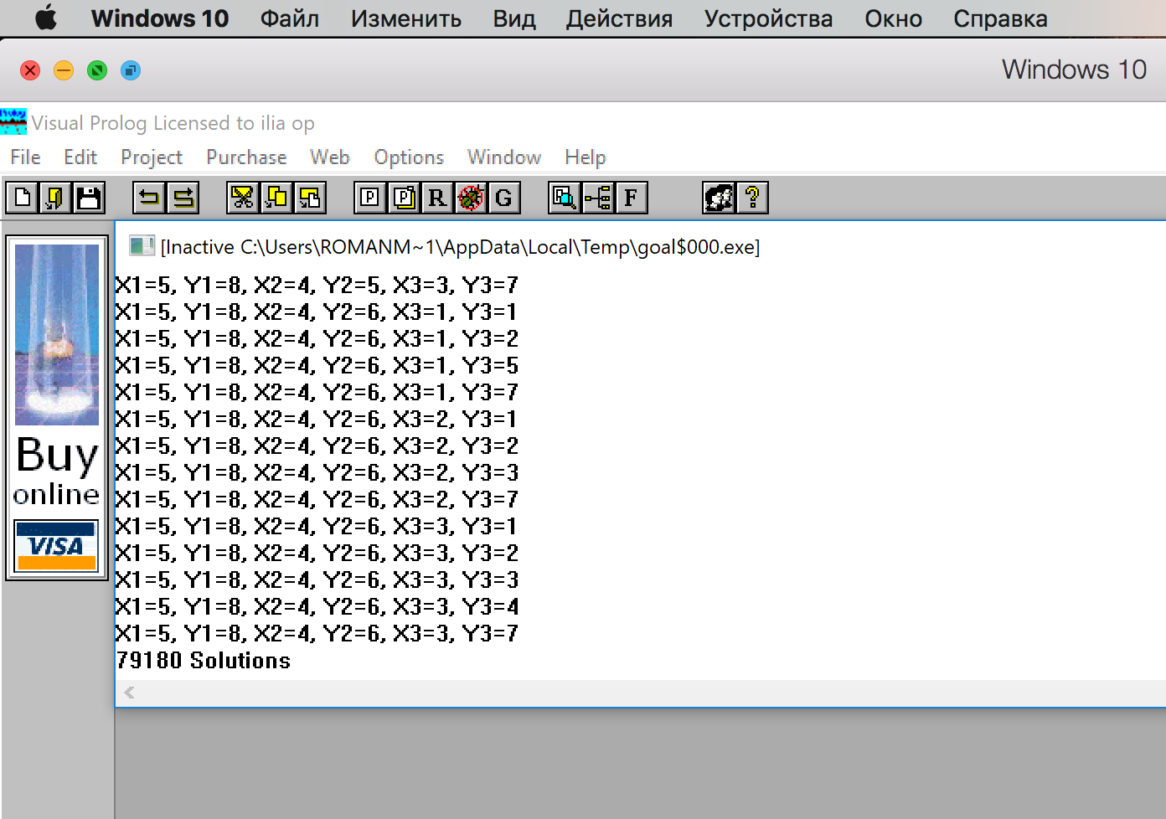

ЗАВДАННЯ 8
Напишіть програму, яка зливає два впорядковані списки в один впорядкований список.

ЛІСТІНГ ПРОГРАМИ
domains
int=integer*
predicates
first(int,int,int)
second(int,int,int)
spisok(int,int,int)
clauses
spisok([A,B|X1],X2,Spisok):-A<B,!,second([A,B|X1],X2,Spisok);
first([A,B|X1],X2,Spisok).
second([A|X1],[B|X2],[A|Spisok]):-A<B,!,second(X1,[B|X2],Spisok).
second([A|X1],[B|X2],[B|Spisok]):-A>B,!,second([A|X1],X2,Spisok).
second([],Spisok,Spisok):-!.
second(Spisok,[],Spisok).
first([A|X1],[B|X2],[A|Spisok]):-A>B,!,first(X1,[B|X2],Spisok).
first([A|X1],[B|X2],[B|Spisok]):-A<B,!,first([A|X1],X2,Spisok).
first([],Spisok,Spisok):-!.
first(Spisok,[],Spisok).
goal
spisok([1, 3, 7 , 9],[2, 4, 5,6,8],Spisok).

РЕЗУЛЬТАТ
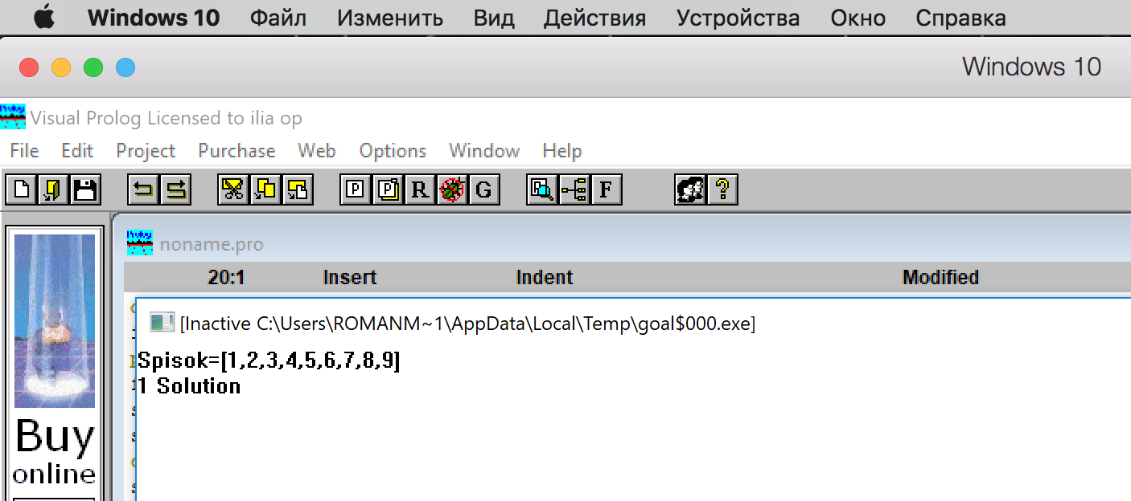

ВИСНОВКИ

Я навчився формулювати прикладні проблеми у вигляді моделей дискретного аналізу, ознойомився з списками в Пролозі. Опанував рекрусію і за її допомогою навчився розвязувати складні задачі на мові програмування PROLOG

СПИСОК ВИКОРИСТАНОЇ ЛІТЕРАТУРИ
1) „Алгоритмы искусственного интеллекта на языке PROLOG Третье издание” ИВАН БРАТКО
2) http://uk.wikipedia.org/
3) https://www.youtube.com/

